ALLEGATO 1

Dichiarazione Requisiti
Il/La sottoscritto/a ____________________________________________________________

nato/a a __________________________________________ il ________________________

residente a __________________________ via ____________________________________

ai sensi dell'art. 46 e 47 del DPR 445/2000, consapevole delle sanzioni penali previste dall'art.
76 dello stesso DPR per le ipotesi su atti e dichiarazioni mendaci ivi indicate,

DICHIARA

- di essere cittadino italiano;

- di non essere dipendente di altre amministrazioni pubbliche ovvero di essere dipendente di altre amministrazioni pubbliche (precisare) ________________________________________;

- di aver esaminato le condizioni contenute nella richiesta di offerta, di accettarle integralmente e incondizionatamente senza riserva alcuna;

- di essere in possesso di tutte le iscrizioni e le abilitazioni necessarie all’espletamento dei servizi oggetto della presente richiesta di offerta;

- di essere in regola con gli adempimenti e le norme previste dal D.Lgs. n. 81/2008 successivi aggiornamenti e delle norme correlate;

- l’inesistenza a carico dell’esperto delle cause di esclusione di cui agli artt. 94 e 95 del D.Lgs. 31 marzo 2023, n. 36

- di assumersi tutti gli obblighi previsti per la tracciabilità dei flussi finanziari di cui al D.L. 12 novembre 2010 n. 187 convertito con modificazioni in legge 17 dicembre 2010 n. 217;

- di essere in regola con l'assolvimento degli obblighi contributivi;

- la veridicità di quanto dichiarato nell’autocertificazione dei titoli e dei servizi prestati allegata alla domanda di partecipazione all’Avviso.

Data,

Firma ___________________________________

ALLEGATO 2
Autocertificazione dei titoli posseduti e dei servizi dichiarati relativi all’esperto

Il/La sottoscritto/a __________________________________________________________
nato/a a __________________________________________ il ______________________
Partita IVA ________________________________________________________________
Residente in __________________________ via __________________________________
ai sensi dell'art. 46 e 47 del DPR 445/2000, consapevole delle sanzioni penali previste dall'art.
76 dello stesso DPR per le ipotesi su atti e dichiarazioni mendaci ivi indicate,
DICHIARA

il possesso dei Titoli culturali e professionali, i servizi prestati e la disponibilità oraria come indicati dai successivi prospetti.

REQUISITI FORMATIVI E PROFESSIONALI |  | Punteggio  Max | Da completare
Laurea | Laurea Magistrale in ingegneria o architettura nuovo ordinamento o laurea  secondo il vecchio ordinamento in ingegneria o architettura: punti 10 | 10
Laurea | Altra laurea Magistrale nuovo ordinamento o laurea secondo il vecchio  ordinamento: punti 5 | 10
Laurea | Diploma di istruzione secondaria superiore (titolo di studio base per lo svolgimento dell’incarico di RSPP previsto dall’art. 32 del D.Lgs. 81/2008): punti 0 | 10
Attestati | 2 punti per ogni attestato di frequenza a corsi di specializzazione o aggiornamento in materia di igiene e sicurezza nei luoghi di lavoro, organizzati da Pubbliche Amministrazioni, Enti, Ordini Professionali, ASL, oltre quelli richiesti per la partecipazione al presente avviso. Max 10 punti. | 10
Incarichi di R.S.P.P. | 5 punti per ciascun incarico già svolto alla data del bando, con un massimo di punti 20. | 20
 | 5 punti per ciascun incarico già svolto in questo istituto alla data del bando, con un massimo di punti 30. | 30
Ordine/Collegio Professionale | Iscrizione all’ordine e/o collegio professionale. | 5
Corsi di specializzazione | Attestato di specializzazione corso prevenzione incendi legge 818/84 e  iscrizione negli elenchi del Ministero degli Interni | 3
Corsi di specializzazione | Attestato di specializzazione, 120 ore, Sicurezza Cantieri (ex D.Lgs. 494/96) | 2
Docenze | Incarichi di docenza in corsi di formazione, in materia di sicurezza nei luoghi di lavoro, di durata non inferiore a 8 ore. Punti 1 per ogni corso effettuato  come docente con un massimo di 20 punti | 20

Data _________________ Firma ___________________________________
ALLEGATO 3

AL DIRIGENTE SCOLASTICO

OGGETTO: DOMANDA DI PARTECIPAZIONE ALL’AVVISO PER IL CONFERIMENTO DI INCARICO DI ESPERTO - RSPP.

Il/La sottoscritto/a ____________________________________________________________
nato/a a _________________________________________ il _________________________
in servizio presso _____________________________________________________________
in qualità di _________________________________________________________________
Residente a ____________________________ CAP ________ via ______________________
Telefono _______________________________ cell. ______________________

CHIEDE

di partecipare alla selezione per l’inserimento nelle graduatorie degli esperti per il conferimento dell’incarico di RSPP per l’anno 2026.
Il/la sottoscritto/a autorizza al trattamento dei dati personali, ai sensi della D. L.vo n.196/2003 e successivi.

Data _________________

Firma ______________________________________

ALLEGATO 4

Informativa ex art. 13 D.Lgs. n.196/2003 e ex art. 13 del Regolamento Europeo 2016/679, per il trattamento dei dati personali dei dipendenti

Il/la sottoscritto/a _____________________________________________________________ con la presente, ai sensi degli articoli 13 e 23 del D.Lgs. 196/2003 e del Regolamento Europeo 679/2016 (di seguito indicato come “Codice Privacy”) e successive modificazioni ed integrazioni,

AUTORIZZA

L’Istituto Comprensivo “Enzo Bontempi” di Agrate Brianza (MB) al trattamento, anche con l’ausilio di mezzi informatici e telematici, dei dati personali forniti dal sottoscritto; prende inoltre atto che, ai sensi del “Codice Privacy”, titolare del trattamento dei dati è l’Istituto sopra citato e che il sottoscritto potrà esercitare, in qualunque momento, tutti i diritti di accesso ai propri dati personali previsti dall’art. 7 del “Codice Privacy” e dal Capo III del Regolamento (ivi inclusi, a titolo esemplificativo e non esaustivo, il diritto di ottenere la conferma dell’esistenza degli stessi, conoscerne il contenuto e le finalità e modalità di trattamento, verificarne l’esattezza, richiedere eventuali integrazioni, modifiche e/o la cancellazione, nonché l’opposizione al trattamento degli stessi).

Data, Firma ___________________________

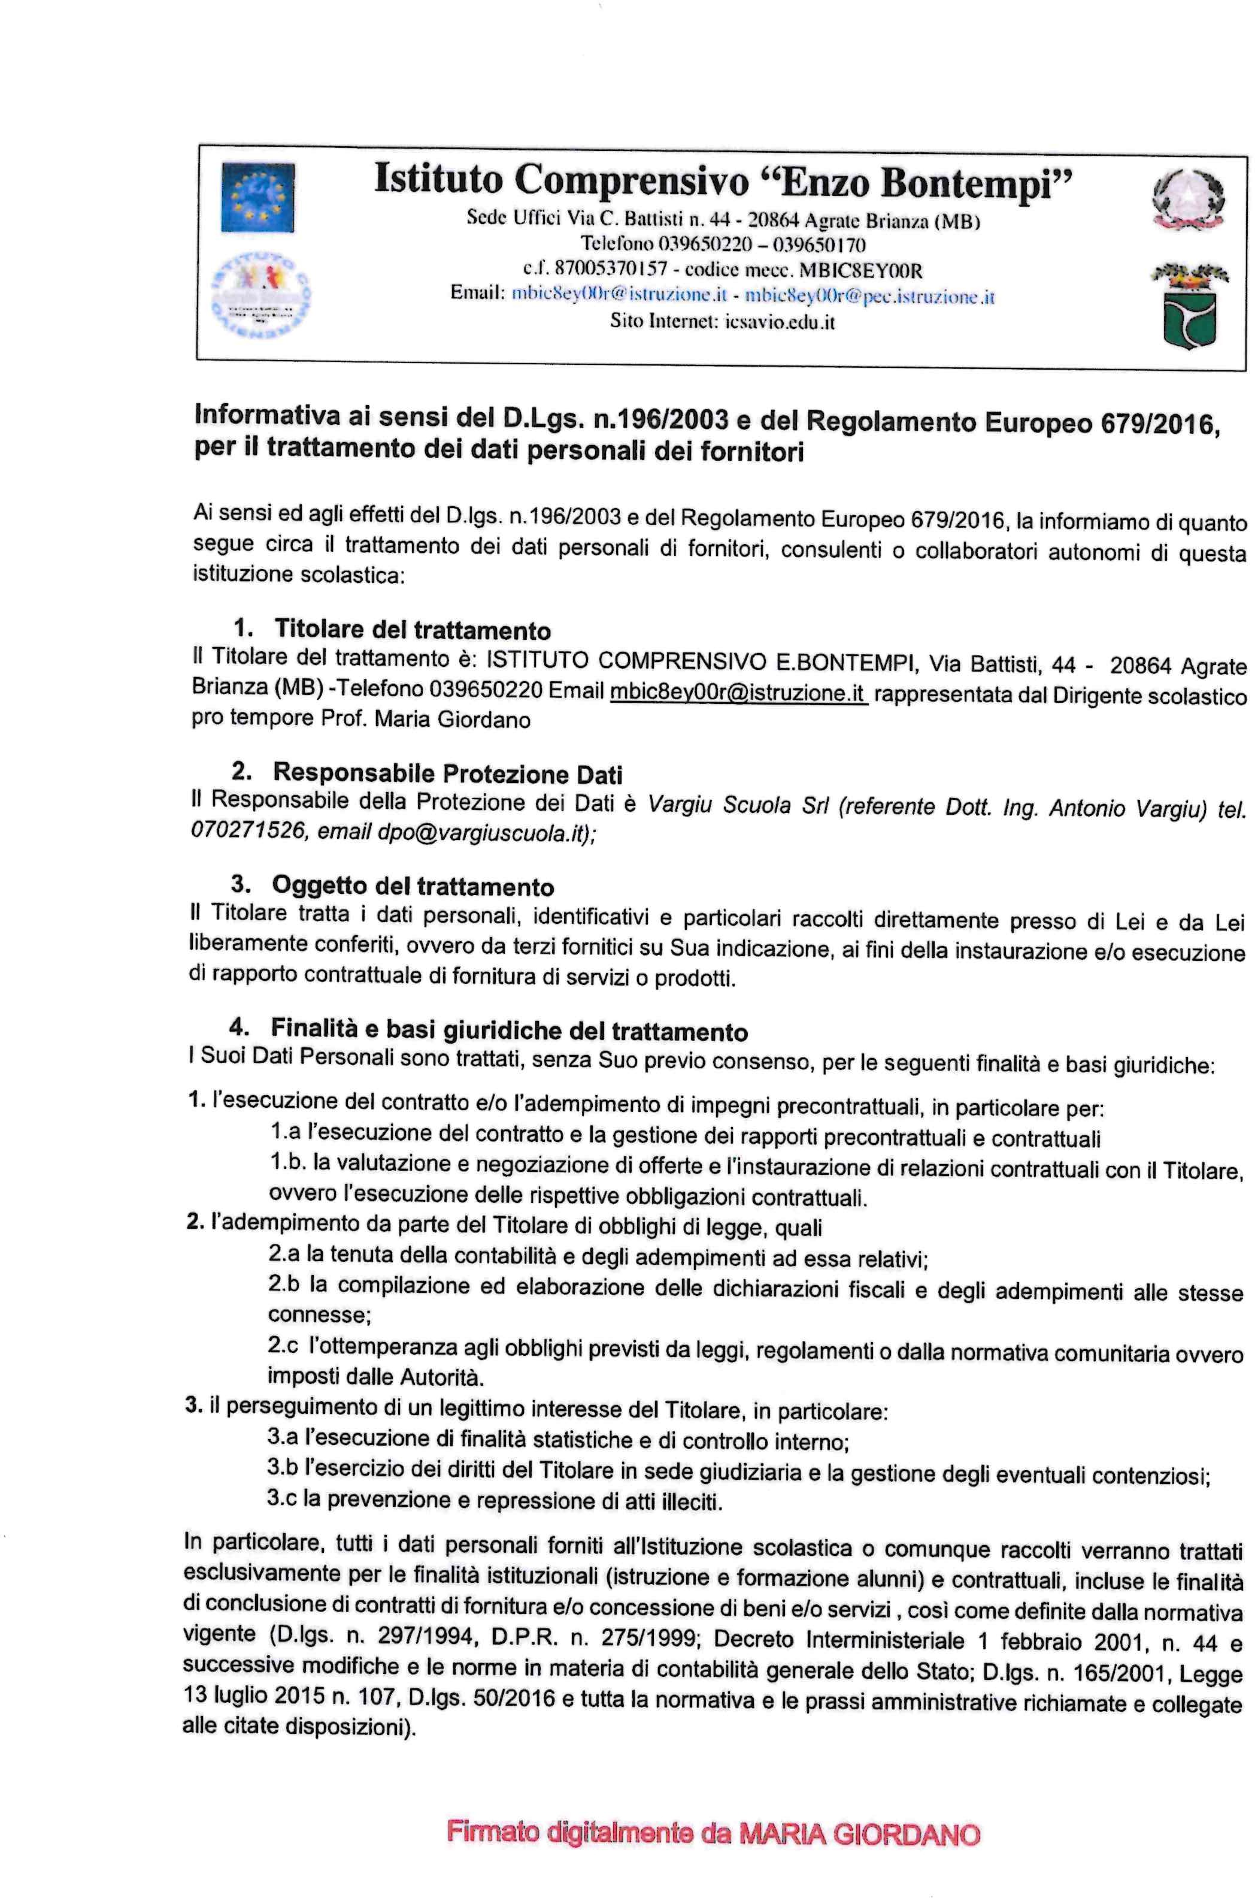

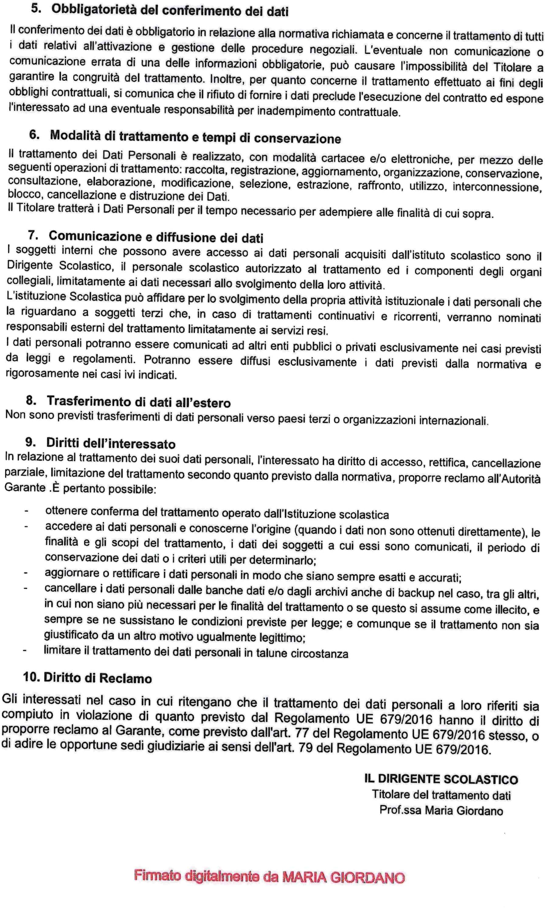

ALLEGATO 5

PATTO DI INTEGRITÀ

relativo a (estremi della gara)

tra
L’Istituto Comprensivo Statale I.C. Bontempi con sede in Via Battisti, 44 – Agrate B.za (MB) codice fiscale 87005370157 rappresentato dal Dirigente Scolastico Prof.ssa Maria Giordano
E
La Ditta |  |  |  | (di seguito nominata Ditta),
sede legale in
Cod.Fiscale/P.IVA
Rappresentata da |  | In qualità di

Il presente documento deve essere obbligatoriamente sottoscritto e presentato insieme all’offerta da ciascun partecipante alla gara in oggetto. La mancata consegna del presente documento debitamente sottoscritto comporterà l’esclusione automatica dalla gara.

VISTO

- La legge 6 novembre 2012 n. 190, art. 1, comma 17 recante “Disposizioni per la prevenzione e la repressione della corruzione e dell'illegalità nella pubblica amministrazione”;
- il Piano Nazionale Anticorruzione (P.N.A.) emanato dall’Autorità Nazionale AntiCorruzione e per la valutazione e la trasparenza delle amministrazioni pubbliche (ex CIVIT) approvato con delibera n. 72/2013, contenente “Disposizioni per la prevenzione e la repressione della corruzione e dell’illegalità nella pubblica amministrazione”;
- il Piano Triennale di Prevenzione della Corruzione (P.T.P.C)
- il decreto del Presidente della Repubblica 16 aprile 2013, n. 62 con il quale è stato emanato il “Regolamento recante il codice di comportamento dei dipendenti pubblici”, -

SI CONVIENE QUANTO SEGUE

Articolo 1

Il presente Patto d’integrità stabilisce la formale obbligazione della Ditta che, ai fini della partecipazione alla gara in oggetto, si impegna:
- a conformare i propri comportamenti ai principi di lealtà, trasparenza e correttezza, a non offrire, accettare o richiedere somme di denaro o qualsiasi altra ricompensa, vantaggio o beneficio, sia direttamente che indirettamente tramite intermediari, al fine dell’assegnazione del contratto e/o al fine di distorcerne la relativa corretta esecuzione;
- a segnalare alla stazione appaltante qualsiasi tentativo di turbativa, irregolarità o distorsione nelle fasi di svolgimento della gara e/o durante l’esecuzione dei contratti, da parte di ogni interessato o addetto o di chiunque possa influenzare le decisioni relative alla gara in oggetto;
- ad assicurare di non trovarsi in situazioni di controllo o di collegamento (formale e/o sostanziale) con altri concorrenti e che non si è accordata e non si accorderà con altri partecipanti alla gara;
- ad informare puntualmente tutto il personale, di cui si avvale, del presente Patto di integrità e degli obblighi in esso contenuti;
- a vigilare affinché gli impegni sopra indicati siano osservati da tutti i collaboratori e dipendenti nell’esercizio dei compiti loro assegnati;
- a denunciare alla Pubblica Autorità competente ogni irregolarità o distorsione di cui sia venuta a conoscenza per quanto attiene l’attività di cui all’oggetto della gara in causa.

Articolo 2

La ditta, sin d’ora, accetta che nel caso di mancato rispetto degli impegni anticorruzione assunti con il presente Patto di integrità, comunque accertato dall’Amministrazione, potranno essere applicate le seguenti sanzioni:
- esclusione del concorrente dalla gara;
- escussione della cauzione di validità dell’offerta;
- risoluzione del contratto;
- escussione della cauzione di buona esecuzione del contratto;
- esclusione del concorrente dalle gare indette dalla stazione appaltante per 5 anni.

Articolo 3

Il contenuto del Patto di integrità e le relative sanzioni applicabili resteranno in vigore sino alla completa esecuzione del contratto. Il presente Patto dovrà essere richiamato dal contratto quale allegato allo stesso onde formarne parte integrante, sostanziale e pattizia.

Articolo 4

Il presente Patto deve essere obbligatoriamente sottoscritto in calce ed in ogni sua pagina, dal legale rappresentante della ditta partecipante ovvero, in caso di consorzi o raggruppamenti temporanei di imprese, dal rappresentante degli stessi e deve essere presentato unitamente all'offerta. La mancata consegna di tale Patto debitamente sottoscritto comporterà l'esclusione dalla gara.

Articolo 5

Ogni controversia relativa all’interpretazione ed esecuzione del Patto d’integrità fra la stazione appaltante ed i concorrenti e tra gli stessi concorrenti sarà risolta dall’Autorità Giudiziaria competente.

Per la ditta:
(il legale rappresentante)
Firma leggibile

